EIN VON ANIME INSPIRIERTES EINZELSTÜCK FÜR EINEN GUTEN ZWECK:
PHILLIPS VERSTEIGERT EINE EINMALIGE
ZENITH CHRONOMASTER REVIVAL LUPIN THE THIRD AUSFÜHRUNG

Am Sonntag, den 8. November 2020, verkaufte das renommierte Auktionshaus Phillips in Association with Bacs & Russo im Rahmen der Auktion RETROSPECTIVE 2000-2020 im Genfer La Réserve eine Einzelausführung der Zenith Chronomaster Revival Lupin The Third für die Summe von CHF 189’000 (USD 210,016 / € 176,922).

Die Chronomaster Revival Lupin The Third ist eine getreue Nachbildung der Uhr, die in der Anime-Serie Lupin III zu sehen ist. Die auf der A384 basierende Uhr, die von der Figur Daisuke Jigen getragen wird, kennzeichnet ein ungewöhnliches schwarzes Zifferblatt mit Goldaufdruck. Ihre Indizes waren kleiner und offenbar aufgedruckt (und nicht etwa appliziert), während die Buchstaben „Z“ und „H“ des ZENITH Logos abgedunkelt wurden, um möglicherweise Verstößen gegen das Markenrecht vorzubeugen. Dieses einzigartige Stück ist die jüngste und seltenste der Chronomaster Uhren, die von der legendären Anime-Reihe inspiriert wurde.

Im Jahr 2019 enthüllte Zenith die Chronomaster Revival Lupin The Third, eine limitierte und ausschließlich in Japan verfügbare Edition - die allererste Uhr, die von einer Manga- und Anime-Serie inspiriert wurde. Zenith knüpfte an den Erfolg aus dem vergangenen Jahr an und präsentierte schließlich in diesem Jahr die Chronomaster Revival Lupin The Third – 2nd Edition. Das Modell beruht auf einem zweiten, später in der Anime-Serie zu sehenden Zenith Chronographen mit kontrastierendem „Panda“-Zifferblatt und ist weltweit erhältlich.

Dass eine Zenith El Primero ausgewählt wurde, um in der gefeierten Anime-Reihe aufzutreten, zeugt von dem weltweiten Einfluss, den die El Primero hatte, als sie vor über 50 Jahren erstmalig auf den Markt kam. Mit dem Verkauf dieses Einzelstücks schließt sich für Zenith und Lupin III der Kreis: ein Zenith Modell, das in einem Anime von 1971 zu sehen war, auf dem Original aus 1969 basiert und schließlich 2020 sorgfältig zum Leben erweckt wurde.

Auch im zweiten Jahr spendet Zenith die Erlöse aus dem Auktionsverkauf dieses Einzelstücks an Zoé4life. Eine eingetragene Schweizer gemeinnützige Organisation, die sich der Unterstützung der Krebsforschung und von der Krankheit betroffener Familien in finanzieller Not, der Förderung von Kindern während ihrer Behandlung sowie der Sensibilisierung der Öffentlichkeit für Kinderkrebs, widmet.
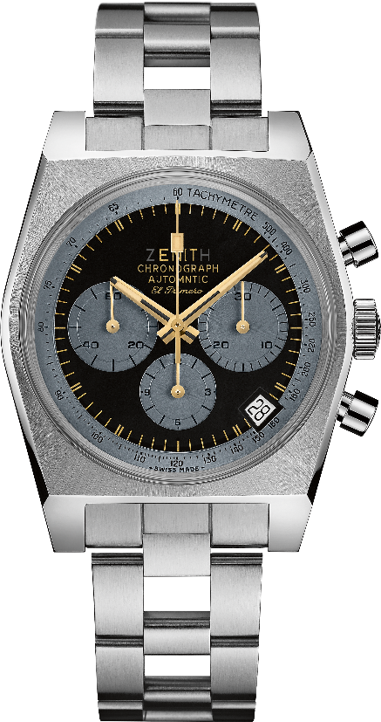
Chronomaster Revival Lupin the Third – The One Off
Referenz: 03.L384-0.400/20.M384

Zentrale Merkmale: Exakte Nachbildung der Uhr aus dem originalen japanischen Manga Lupin III.
Einzigartiges Zifferblatt mit originellen Merkmalen:
- besonderes größeres Logo mit abgedunkeltem Z und H
- kein ZENITH Stern-Logo
- Fehler im „Automatic“-Schriftzug
- keine Unterteilungen
- kleine Indizes
Originalgehäuse von 1969 mit einem Durchmesser von 37 mm.
El Primero Schaltradchronograph mit Automatikaufzug.
EINZELSTÜCK

Uhrwerk: El Primero 400, Automatikaufzug

Frequenz: 36.000 Halbschwingungen pro Stunde (5 Hz)

Gangreserve: Über 50 Stunden

Funktionen: Zentrale Stunden und Minuten. Kleine Sekunde bei 9 Uhr. Chronograph: Zentraler Chronographenzeiger, 12-Stunden-Zähler bei 6 Uhr, 30-Minuten-Zähler bei 3 Uhr. Tachymeterskala. Datumsanzeige bei 4:30 Uhr.
Gehäuse: 37 mm

Material: Edelstahl

Zifferblatt: EINZIGARTIGES schwarzes Zifferblatt mit grauen Zählern
Wasserdichtigkeit: 5 atm
Stundenindizes: Goldfarben, gestempelt
Zeiger: Mit Gold beschichtet, facettiert und mit beigefarbener Super-LumiNova®SLN beschichtet

Armband & Schließe: „Leiter“-Armband aus Edelstahl

ZENITH: TIME TO REACH YOUR STAR.

Die Mission von Zenith besteht darin, Menschen dazu zu inspirieren, ihre Träume zu leben und wahr werden zu lassen – allen Widrigkeiten zum Trotz. Seit der Gründung der Marke im Jahr 1865 ist Zenith die erste Uhrenmanufaktur im modernen Sinne. Die Uhren der Marke haben außergewöhnliche Persönlichkeiten begleitet, die große Träume hatten und nach dem Unmöglichen strebten – von Louis Blériots historischem Flug über den Ärmelkanal bis hin zu Felix Baumgartners Rekordsprung im freien Fall aus der Stratosphäre.

Unter dem Leitstern der Innovation stattet Zenith all seine Uhren mit außergewöhnlichen, im eigenen Haus entwickelten und gefertigten Uhrwerken aus. Vom ersten Automatikchronographen, der El Primero, über den schnellsten, auf die 1/100-Sekunde genauen Chronographen El Primero 21 bis zur Inventor, die das Regulierorgan revolutioniert, indem sie mehr als 30 Bauteile durch ein einziges, monolithisches Element ersetzt, verschiebt die Manufaktur immer wieder die Grenzen des Machbaren. Seit 1865 prägt Zenith die Zukunft der Schweizer Uhrenherstellung – als Begleiter all derer, die es wagen, sich selbst herauszufordern und Hindernisse zu überwinden. Die Zeit nach Ihrem Stern zu greifen, ist gekommen.

ÜBER PHILLIPS IN ASSOCIATION WITH BACS & RUSSO
Das Spezialistenteam von Phillips Watches steht für eine kompromisslose Herangehensweise, die Qualität, Transparenz und Kundendienst in den Vordergrund stellt. Mit einem Verkaufsumsatz von 111 Millionen US-Dollar im Jahr 2019 war das Haus im dritten Jahr in Folge der weltweite Marktführer im Bereich Uhrenauktionen.
Eine Auswahl unserer jüngsten Rekordpreise:
1. Paul Newmans Rolex „Paul Newman“ Daytona, Referenz 6239 (CHF 17 709 894 / US$ 17 752 500) – New York Auction: Winning Icons – 26. Oktober 2017– höchster jemals bei einer Auktion erzielter Verkaufspreis für eine Retro-Armbanduhr.

2. Patek Philippe, Referenz 1518 in Edelstahl (CHF 11 020 000 / US$ 11 112 020) – Geneva Watch Auction: FOUR – 12. November 2016 – höchster jemals bei einer Auktion erzielter Verkaufspreis für eine Retro-Armbanduhr von Patek Philippe.

ÜBER PHILLIPS

Phillips ist ein führendes globales Auktionshaus, das sich dem Ankauf und Verkauf von Kunst und Design des 20. und 21. Jahrhunderts widmet. Mit größter Fachkompetenz in den Bereichen Kunst des 20. Jahrhunderts und zeitgenössische Kunst, Design, Fotografie, Editionen, Uhren und Schmuck bietet Phillips professionelle Dienstleistungen und Beratung zu allen Aspekten des Sammelns. Während Auktionen und Ausstellungen in Verkaufsräumen in New York, London, Genf und Hongkong stattfinden, werden die Kunden durch Repräsentanzen in Europa, den USA und Asien betreut. Phillips bietet auch eine Online-Auktionsplattform an, die auf der ganzen Welt zugänglich ist. Neben der Bereitstellung von Verkaufs- und Ankaufmöglichkeiten durch Auktionen vermittelt Phillips auch private Verkäufe und bietet Unterstützung bei Gutachten, Bewertungen und anderen Finanzdienstleistungen an. Weitere Informationen auf www.phillips.com.
*Die Schätzungen enthalten kein Käuferaufgeld; die erzielten Preise beinhalten den Zuschlagspreis plus Käuferaufgeld.

